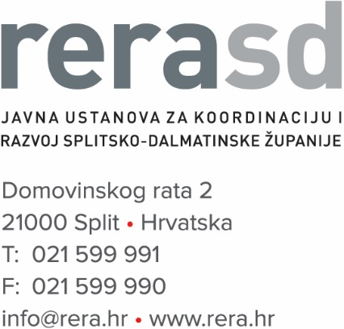
Prilog I

PONUDBENI LIST
Predmet nabave: | „Nabava usluga stručne podrške za izradu plana prilagodbe klimatskim promjenama u UNESCO mjestima , Stari Grad Hvar i Trogir u okviru provedbe projekta CAMPUS“, EBN 17/2025
Naručitelj: | Javna ustanova RERA S.D. za koordinaciju i razvoj Splitsko-dalmatinske županije, Domovinskog rata 2, Split, OIB: 40887282015
Odgovorna osoba naručitelja  (ime i prezime): | Jozo Sarač, v.d. ravnatelja
Naziv ponuditelja:
Adresa (poslovno sjedište):
Adresa poslovnice (ako postoji):
OIB ili nacionalni identifikacijski broj:
Broj računa (IBAN):
Ponuditelj je u sustavu PDV-a (zaokružiti): | DA / NE
Poštanska adresa:
Adresa elektroničke pošte:
Kontakt osoba:
Broj telefona:
Broj faksa:
PONUDA
Broj ponude:
Datum ponude:
Rok valjanosti ponude*:
Cijena ponude**
(u eurima bez PDV-a):
Iznos PDV-a:

Cijena ponude (u eurima s PDV-om):

Podaci o podugovarateljima, ukoliko je primjenjivo***
* Navesti točan broj dana od dana isteka roka za dostavu ponuda u skladu s minimalnim zahtjevima Poziva na dostavu ponuda.

**Ako ponuditelj nije u sustavu poreza na dodanu vrijednost ili je predmet nabave oslobođen poreza na dodanu vrijednost, u ponudbenom listu, na mjesto predviđeno za upis cijene ponude s porezom na dodanu vrijednost, upisuje se isti iznos kao što je upisan na mjestu predviđenom za upis cijene ponude bez poreza na dodanu vrijednost, a mjesto predviđeno za upis iznosa poreza na dodanu vrijednost ostavlja se praznim.

*** Ako se dio ugovora o nabavi daje u podugovor potrebno je navesti podugovaratelja s podacima o dijelu ugovora o nabavi koji se daje u podugovor. Ukoliko nema podugovaratelja potrebno je navesti: Podugovaratelji nisu predviđeni.

Napomena: Ako se radi o zajednici gospodarskih subjekata, ponudbeni list sadrži sve podatke iz ovog obrasca za svakog člana zajednice uz obveznu naznaku člana koji je voditelj te zajednice te ovlašten za komunikaciju s naručiteljem.

U ____________________, ________2025. godine.
(ime, prezime i potpis
ovlaštene osobe ovjeren pečatom)

